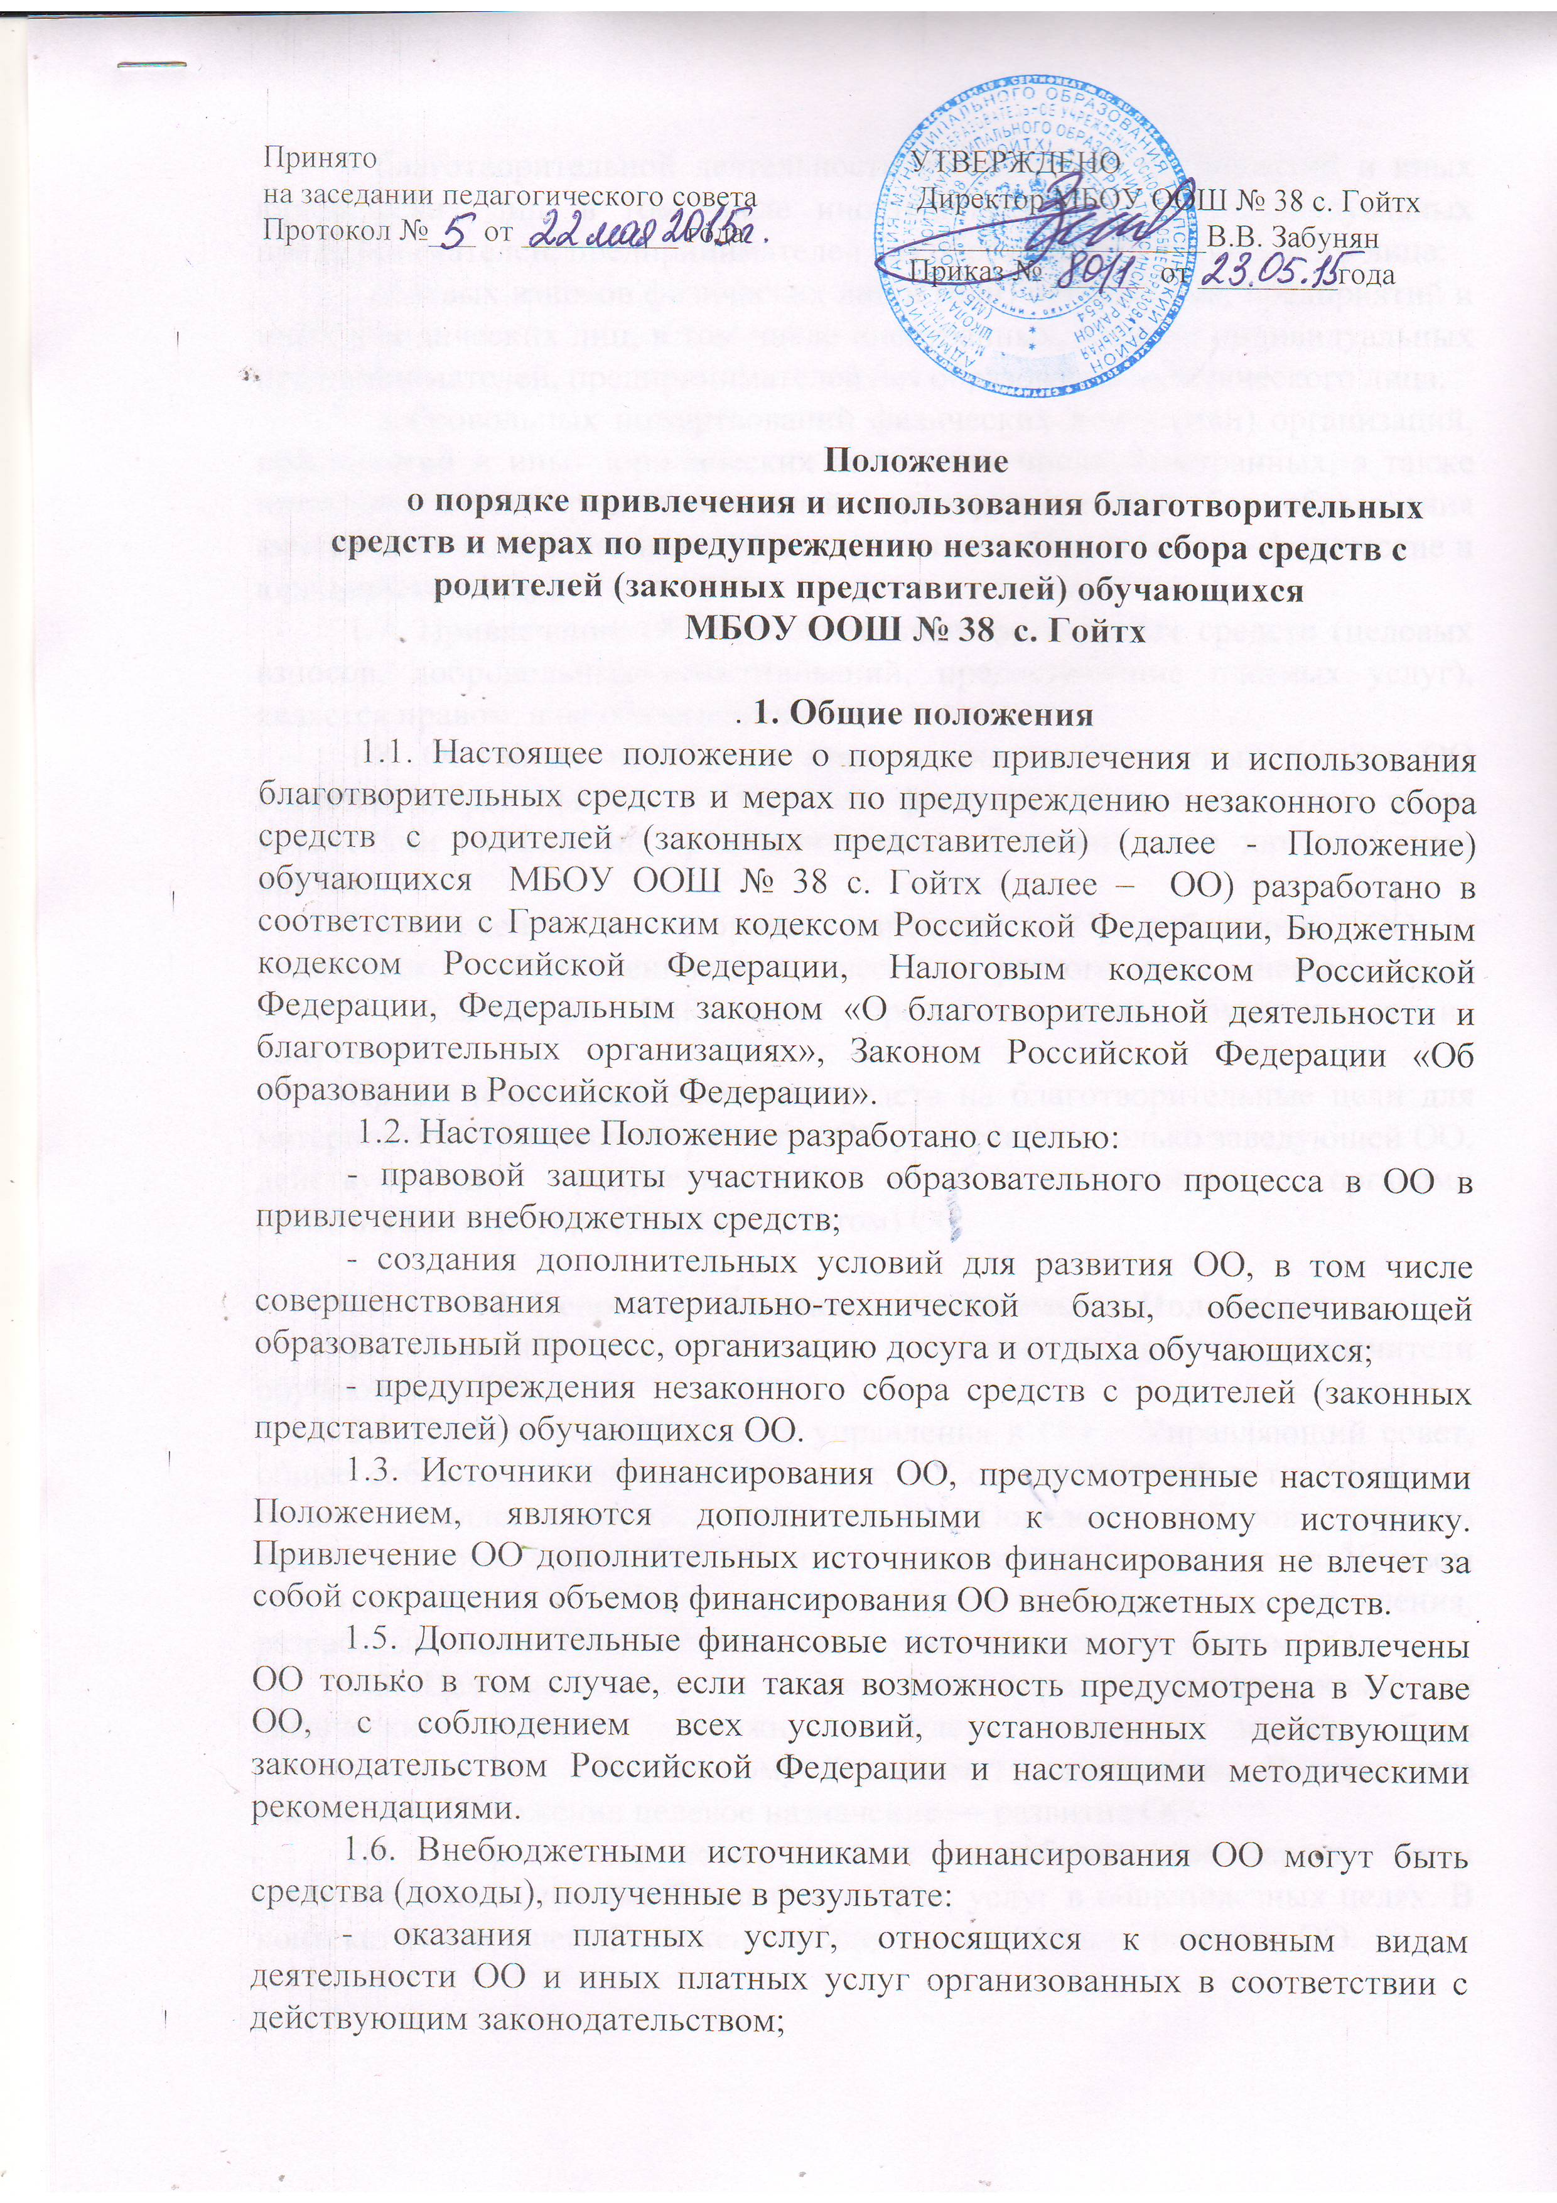

- благотворительной деятельности организаций, предприятий и иных юридических лиц, в том числе иностранных, а также индивидуальных предпринимателей, предпринимателей без образования юридического лица;
- целевых взносов физических лиц и (или) организаций, предприятий и иных юридических лиц, в том числе иностранных, а также индивидуальных предпринимателей, предпринимателей без образования юридического лица;
- добровольных пожертвований физических лиц и (или) организаций, предприятий и иных юридических лиц, в том числе иностранных, а также индивидуальных предпринимателей, предпринимателей без образования юридического лица (далее по тексту настоящего Положения — физические и юридические лица);
1.7. Привлечение ОО дополнительных финансовых средств (целевых взносов, добровольных пожертвований, предоставление платных услуг), является правом, а не обязанностью.
1.8. Основным принципом привлечения внебюджетных средств ОО является добровольность их внесения физическими лицами, в том числе родителями (законными представителями) обучающихся и юридическими лицами.
Принуждение со стороны директора ОО, работников ОО и родительской общественности к внесению разного вида внебюджетных средств родителями (законными представителями) обучающихся не допускается.
Привлечение внебюджетных средств на благотворительные цели для материально-технического развития ОО допускается только заведующей ОО, действующими родительскими и коллегиальными органами (попечительским/управляющим советом) ОО.

2. Основные понятия, используемые в Положении
2.1. Законные представители — усыновители, опекуны, попечители обучающихся ОО.
2.2. Органы коллегиального управления в ОО – Управляющий совет, общее собрание, педагогический совет, и Совет родителей и т.п (далее — органы коллегиального управления). Порядок выборов органов коллегиального управления ОО и их компетенция определяются Уставом ОО, положением о соответствующем органе коллегиального управления, разрабатываемым ОО самостоятельно и утверждается директором ОО.
2.3. Целевые взносы — добровольная передача юридическими или физическими лицами денежных средств, которые должны быть использованы по объявленному (целевому) назначению. В контексте настоящего Положения целевое назначение — развитие ОО.
2.4. Добровольное пожертвование — добровольное дарение вещи (включая деньги, ценные бумаги) или прав, услуг в общеполезных целях. В контексте настоящего Положения общеполезная цель — развитие ОО.
2.5. Жертвователь — юридическое или физическое лицо, в том числе законные представители воспитанников, осуществляющее добровольное пожертвование.
3. Порядок оказания платных услуг, относящихся к основным видам деятельности ОО и иных платных услуг.
3.1 Платные и иные услуги ОО могут предоставляться физическими лицами, в том числе родителями (законными представителями) обучающихся. ОО вправе собирать внебюджетные средства, если это право предусмотрено его Уставом.

4. Порядок привлечения ОО целевых взносов
4.1. Привлечение целевых взносов может иметь своей целью приобретение необходимого ОО имущества, укрепление и развитие материально-технической базы ОО, охрану жизни и здоровья, обеспечение безопасности обучающихся в период образовательного процесса либо решение иных задач, не противоречащих уставной деятельности ОО и действующему законодательству Российской Федерации.
4.2. Решение о необходимости привлечения целевых взносов юридических и (или) физических лиц, родителей (законных представителей) принимается коллегиальными органами, на общем собрании родителей (законных представителей) обучающихся, с утверждением цели их привлечения. Дирекотор ОО представляет расчеты предполагаемых расходов и финансовых средств, необходимых для осуществления вышеуказанных целей. Данная информация доводится до сведения родителей (законных представителей) путем их оповещения на родительских собраниях либо иным способом.
4.3. ОО не имеет права самостоятельно по собственной инициативе привлекать целевые взносы юридических и физических лиц, родителей (законных представителей) обучающихся без их согласия.
4.4. Размер целевого взноса юридическим и (или) физическим лицом, родителем (законным представителем) обучающихся определяется самостоятельно.
4.5. Решение о внесении целевых взносов ОО со стороны юридических лиц, а также иностранных лиц принимается ими самостоятельно, с указанием цели реализации средств, а также по предварительному письменному обращению ОО к указанным лицам.
4.6. Целевые взносы юридических и физических лиц, родителей (законных представителей) обучающихся вносятся на внебюджетные лицевые счета ОО, открытые в финансовом управлении администрации города. Внесение целевых взносов наличными средствами на основании письменного заявления физических лиц, в том числе родителей (законных представителей), не допускается.
4.7. Распоряжение привлеченными целевыми взносами осуществляет директор ОО строго по объявленному целевому назначению по согласованию с органами коллегиального управления.
4.8. При нецелевом использовании денежных средств, полученных в виде целевых взносов юридических и физических лиц, в том числе родителей (законных представителей) обучающихся, директор ОО несет персональную административную ответственность, а при наличии состава преступления — уголовную ответственность.

5. Порядок привлечения ОО добровольных пожертвований.
5.1. Добровольные пожертвования ОО могут производиться юридическими и физическими лицами, в том числе родителями (законными представителями) обучающихся. ОО вправе собирать пожертвования, если это право предусмотрено его Уставом.
Добровольные пожертвования в виде денежных средств юридических и физических лиц, в том числе родителей (законных представителей) обучающихся, оформляются в соответствии с действующим гражданским законодательством, и вносятся на внебюджетные лицевые счета ОО, открытые в финансовом управлении администрации города. Внесение добровольных пожертвований наличными средствами на основании письменного заявления физических лиц, в том числе родителей (законных представителей) обучающихся, на имя заведующего ОО или их фактическая передача работнику ОО не допускается.
Наличие денежных средств отражается в плане финансово-хозяйственной деятельности по статье дохода и расхода.
Добровольное пожертвование в виде имущества оформляется в обязательном порядке актом приема-передачи и ставится на баланс ОО в соответствии с действующим законодательством. Добровольные пожертвования недвижимого имущества подлежат государственной регистрации в порядке, установленном федеральным законодательством.
5.2. ОО, орган коллегиального управления ОО не имеет права самостоятельно по собственной инициативе принуждать юридических и физических лиц, родителей (законных представителей) обучающихся без их согласия к внесению добровольных пожертвований.
5.3. Принимать добровольные пожертвования в качестве вступительных взносов за прием обучающихся в ОО, сборов на нужды ОО не допускается.
5.4. Размер добровольного пожертвования юридическим и (или) физическим лицом, родителями (законным представителем) обучающихся определяется самостоятельно.
5.5. Распоряжение привлеченными добровольными пожертвованиями осуществляет заведующий ОО строго по определенному жертвователем назначению. В случаях внесения пожертвования на не конкретизированные цели развития ОО, расходование этих средств, производится в соответствии со сметой расходов и отражается в плане финансово-хозяйственной деятельности, согласованной с родительским комитетом, коллегиальным органом ОО.
5.6. Директор обязан представлять отчет о расходовании пожертвований юридических и физических лиц, в том числе родителей (законных представителей) обучающихся по их запросу. Учредителю заведующий ОО представляет отчет о привлечении и расходовании пожертвований.
5.7. При использовании денежных средств, полученных в виде добровольных пожертвований юридических и физических лиц, в том числе родителей (законных представителей) обучающихся, не по назначению, определенному жертвователями, заведующий ОО несет ответственность в соответствии с действующим законодательством.

7. Контроль за соблюдением законности привлечения дополнительных финансовых средств.
7.1. Контроль за соблюдением законности привлечения дополнительных финансовых средств ОО осуществляется Учредителем, органами наделенными полномочиями по обеспечению финансового контроля в соответствии с настоящим положением.
7.2. Запрещается отказывать гражданам в приеме обучающихся из-за невозможности или нежелания родителей (законных представителей) осуществлять целевые взносы, добровольные пожертвования, либо выступать потребителем платных дополнительных образовательных услуг.
7.3. Запрещается вовлекать обучающихся в финансовые отношения между их родителями (законными представителями) и ОО.

8. Заключительные положения
8.1. Директор ОО несет персональную ответственность за соблюдение порядка привлечения и использования дополнительных финансовых средств.
8.2. Средства, полученные ОО в качестве благотворительной помощи, целевых взносов, пожертвований, дарения или другие доходы, полученные на безвозмездной основе, не являются объектом налогообложения по НДС и налога на прибыль.

